Уважаемые коллеги! Для повышения показателя «Цифровой зрелости», органов государственной власти и подведомственных учреждений необходимо 15.09.2024 предоставить информацию о наличие подключения к системам ГИС ТОР СЭД и ЕСЭДД.
В случае отсутствия подключения хотя бы к одной из этих систем нужно зарегистрировать вашу организацию в системе ГИС ТОР СЭД и отправить тестовое письмо в СПб ГКУ "ЦБ Администрации Невского района СПб", телефон ответственного сотрудника 89818553259.
Для подключения к ГИС ТОР СЭД необходимо заполнить заявку, шаблон которой можно скачать по адресу: https://reg-torsed.voskhod.ru/, и направить на адрес электронной почты: omsu_support@voskhod.ru.
Для регистрации в системе ГИС ТОР СЭД скачайте два шаблона по ссылкам:
https://reg-torsed.voskhod.ru/files/users_registration_template.xlsx
https://reg-torsed.voskhod.ru/files/org_registration_template.xlsx
В шаблоне для регистрации организаций необходимо заполнить реквизиты вашего учреждения. В шаблоне для регистрации пользователей нужно ввести данные руководителя организации и выбранного вами сотрудника на роль администратора системы.
Заполненные шаблоны нужно оправить по электронной почте omsu_support@voskhod.ru. Через некоторое время вам придёт письмо с логином и паролем от личного кабинета ГИС ТОР СЭД. С их помощь нужно зайти в личный кабинет по ссылке https://torsed.voskhod.ru/app/#! и отправить тестовое письмо в ЦБ Невского района.
Для отправки тестового письма необходимо перейти в раздел «Документы» и создать документ:

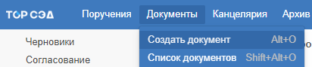

Далее выбрать вид документа «Письмо [Исходящее]»:

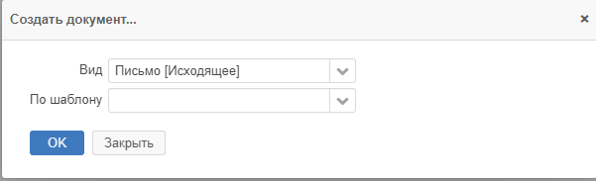

В «Теме документа» и «Кратком содержании» написать «Тестовое письмо»:
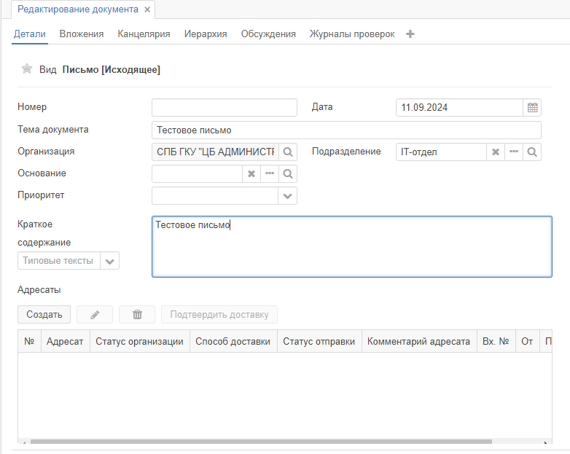

Затем создать адресата:
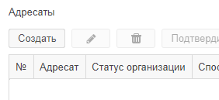
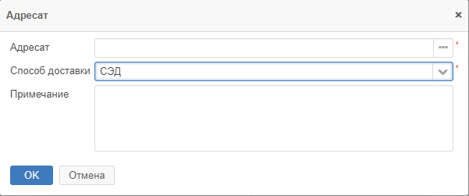

При выборе адресата следует использовать «Расширенный режим»:
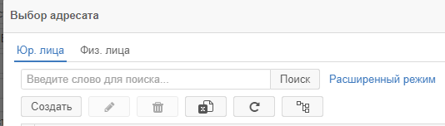

Для удобного поиска нужно добавить фильтр по субъекту РФ и наименованию:
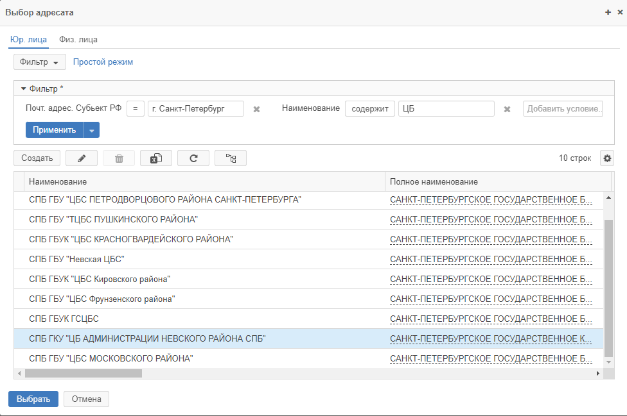

После нужно нажать «Зарегистрировать» и «Получить номер исходящего»:

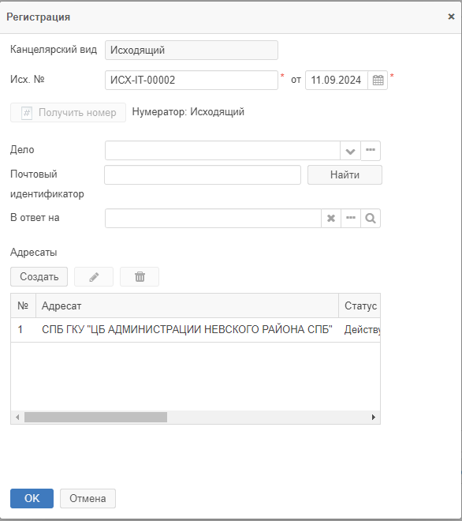

Далее нажмите «Отправить в СЭД», после чего должно появится сообщение об успешной отправке:
